REN-JE-ROT 2025

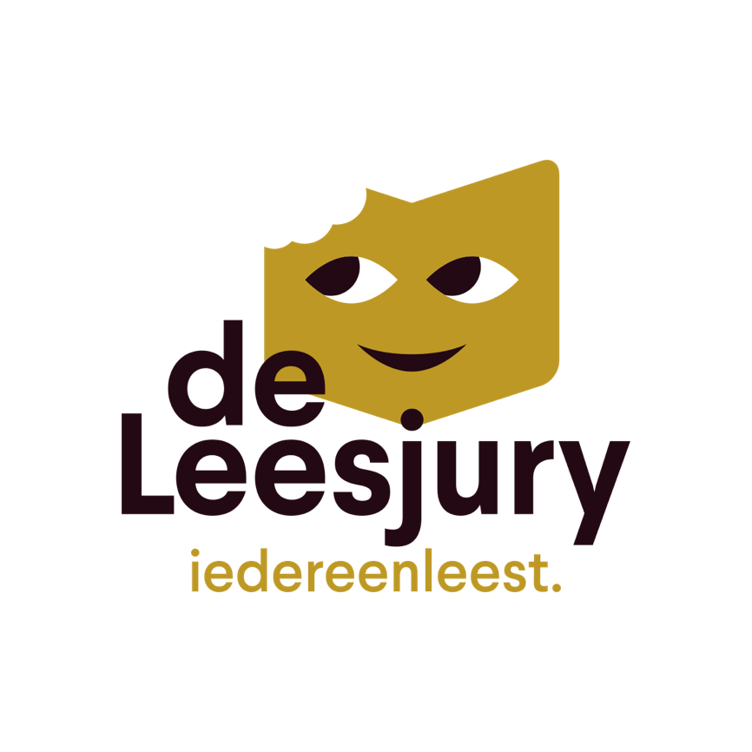

HET SPEL
Concept
De Ren-je-rot-quiz is een interactieve quiz opgesteld voor groep 3 en groep 4. De quiz is opgebouwd uit meerkeuzevragen over de gelezen boeken.

Benodigdheden
- Presentator
- Vragen
- Tape/krijt of andere manier om vakken af te lijnen en A, B en C aan te geven.
- Materiaal (bv. lintjes) om uit te delen aan kinderen die de vraag juist hebben.
- Prijs voor de winnaar (+ eventueel schiftingsvraag)
- Indien nodig: geluidsversterking

Uitvoering
In de zaal waar de quiz plaatsvindt, moeten drie vakken afgebakend worden. Vak A staat voor antwoord A, B voor antwoord B en C staat voor antwoord C. De presentator leest telkens een vraag voor, samen met de drie mogelijke antwoorden en sluit af met ‘REN JE ROT’! De kinderen denken even na over het antwoord en als ze het juiste antwoord (A, B of C) weten, lopen ze naar het juiste vak. De presentator bepaalt wanneer er niet meer van vak gewisseld mag worden en geeft daarna het juiste antwoord. Staan de juryleden in het juiste vak, dan krijgen ze een punt (bv. in de vorm van een lintje om hun hals) van een medewerker. Wie op het einde van de rit het meeste punten verzameld heeft, is de winnaar. Is er een gelijke stand, dan helpt een schiftingsvraag om de uiteindelijke winnaar te kiezen.

Varianten
- Deel de groep op voorhand op in een aantal kleinere groepjes. Zorg dat ze achter een lijn staan en laat telkens één jurylid per groep lopen.
- Geef extra punten aan de persoon die als eerste in het juiste vak stond

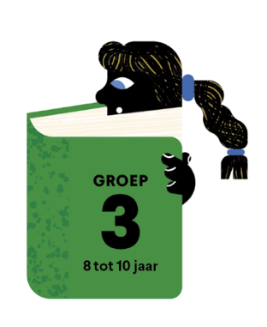
GROEP 3
Het juiste antwoord is steeds vet gedrukt.
- Hoe werkt een drakenspeurpot in Draken op het spoor?
- Het oog draait zich naar waar de draak zit.
- Het oog ontploft als er een draak in de buurt is.
- Het oog knippert twee keer als de draak rechts zit, en één keer als de draak links zit.
- Hoe heet het paard in Tony?
- Kiko
- Adinda
- Edison

- Waarom wil Obi’s vader niet dat de Tapirs naast hen blijven wonen?
- Hij denkt dat ze zijn rozentuin verwoest hebben.
- Hij haat wilde dieren.
- Hij is bang dat ze Obi zullen aanvallen.

- Wie is GEEN personage in Tess Waterkers?
- De eindbuis
- Monsieur Reynaert
- Pluisje de Kat

- Wat gebeurt er met Boom wanneer hij Konijn heeft geholpen om zijn familie terug te vinden?
- Konijn brengt hem terug naar huis.
- Hij komt bij hen wonen en de konijnen maken hun hol aan zijn wortels.
- Hij sterft als het winter wordt.

- In welk boek worden hoofdstukken aangeduid als levels?
- Vliegen als een bij
- Draken op het spoor
- Het bijna waargebeurde verhaal van Ryan

- Van waar moet Obi de ouders van Tito redden?
- De wildernis
- Het circus
- De zoo

- Vul in deze passage uit Het bijna helemaal waargebeurde verhaal van Ryan de naam van het personage in.
… zei bijvoorbeeld nog tegen haar dat hij kak aan zijn vingers had, nadat hij naar het toilet was geweest. Die middag zei mama doodleuk tegen de verkoopster in de winkel: ‘Zes rollen wc-papier alstublieft, extra dik, vierlaags, want anders heeft onze … weer strontvingers.’ Dus je snapt wel waarom mijn moeder niet de persoon is die je kunt opzadelen met een belangrijk staatsgeheim.
- Vince
- Lance
- Vincent

- In welke volgorde verliep Tony’s carrière?
- Gevangene – held- burgemeester - wereldleider
- Kinderboerderij – held - burgemeester - gevangene
- Kinderboerderij – gevangene – held - burgemeester

- Welke wens doet Ryan NIET?
- Een liefje
- Een grotere kamer
- Zijn vader die terugkomt

- Hoe slaagt Konijn erin om Boom te verplaatsen?
- Konijn vraagt aan de wolf om Boom omver te blazen.
- Konijn duwt heel hard tegen zijn stam en sleept hem aan zijn bladeren mee.
- Konijn graaft Boom uit aan zijn wortels en gaat een rood karretje halen om hem te verplaatsen.

- Wat is Joris’ volledige naam in Draken op het spoor?
- Joris VII
- Joris IV
- Joris V

- Hoe heet de naschoolse club waar Maysa en Musa deel van uitmaken in Maysa & Musa en het koekjesmysterie?
- Madrassa
- Haram
- Iftar

- Waar woont Tess Waterkers, hoe heet die plek?
- De dorre tak
- De holle boom
- De geknakte tak

- Naar welke zeldzame bloem is Ryan op zoek?
- Floretalias Karakteristica
- Florena Caractère
- Floretalias Sincerius

- Met welk speeltje zit Maysa in de auto in Maysa & Musa en het koekjesmysterie?
- Moonball
- Fidgetspinner
- Pop it

- In het vierde deel van Vliegen als een bij komt het hoofdpersonage voorbij het huis van de Zeeman. Eerst lijkt hij vriendelijk, maar hoe krijgt de jongen door dat de Zeeman liegt en niet te vertrouwen is?
- Hij zegt dat zijn huis een schip is, terwijl het duidelijk op het land staat.
- Hij wil dat de jongen chocomelk bij hem komt drinken omdat zijn ouders dat gevraagd hebben. Maar de Zeeman kent zijn ouders niet.
- Hij zegt dat de mist giftig is, terwijl de jongen prima kan ademen.

- Van welke functie wordt Joris’ vader ontslagen in Draken op het spoor?
- Minister van Drakenbestrijding
- Woordvoerder van Drakenbestrijding
- Raadgever van Drakenfluisteraars

- Wie helpt Obi met het verdedigen van de Tapirs?
- Mika
- De boswachter
- Gravin Balloria

- Vul volgend citaat uit Maysa & Musa en het koekjesmysterie aan.
‘Leerlingen, deze broeders zijn de nieuwe moskeebeheerders, Ahmad en Binyamin ...’.
- Boeps
- Bil
- Bips

- Het boek Tess Waterkers werd vertaald uit het Engels. Wat is de oorspronkelijke titel?
- Tess Watercherry
- Cress Watercress
- Cress Watercherry

- Over welke tijd speelt Vliegen als een bij zich af?
- 1 dag, 24 uur.
- 1 schoolweek, van maandag tot vrijdag.
- Een woensdagnamiddag.

- Waarom wordt Tony gezien als een held aan het begin van het boek?
- Hij zorgt ervoor dat Adinda niet meer eenzaam is.
- Hij redt Edison uit het water.
- Hij redt zijn dakloze vriend Hoepel uit de gevangenis.

- Wat voor seizoen is het wanneer Konijn Boom voor het eerst ziet?
- Winter
- Herfst
- Lente

- Welke leugen doet Maysa per ongeluk ontstaan over haar ouders in Maysa & Musa en het koekjesmysterie?
- Dat ze wilden scheiden en het financieel moeilijk hadden.
- Dat haar vader ontslagen werd en de reis niet kon betalen.
- Dat haar vader al hun geld vergokt heeft.

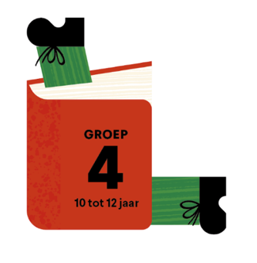
GROEP 4
- Welke dieren staan op de cover van We moeten je iets vertellen ?
- Zwanen
- Flamingo’s
- Ganzen

- Wat betekent ‘mie dogtie’ en wie zegt dat tegen Atta?
- Mijn dochter – Dottie
- Dat dacht ik al – Noz
- Mijn leeuwtje – Atta

- Vul de naam van het ontbrekende personage in uit Voor de nieuwe maan.
... en Bores brengen de korte nacht door op de logeerzolder. Het is er koud. Bores wikkelt de twee dikke dekens, die vaag naar verse cake ruiken, nog steviger om zich heen. Hij heeft amper geslapen. ... heeft duidelijk minder moeite met slaap. Vanuit haar hoek van de kamer klinkt al enkele uren zacht gesnurk. (p. 171)
- Maan
- Nora
- Vrijdag

- Wat moet Noor zelf doen op haar verjaardag in het chaotische huishouden van haar vader in Vuilwassenen?
  - Zelf de tafel dekken en haar eigen cadeautje kopen.
  - Zelf het huis poetsen en haar favoriete verjaardagskleedje wassen.
  - Zelf haar verjaardagstraktatie bakken en haar favoriete verjaardagskleedje wassen.

- Hoe noemt Zina haar vader die vervangen is door een robot in Hart van Staal?
- Pachien
- Ropapa
- Pappobot

- Wat moet de uitkomst zijn bij de berekening van een gelukkig getal in Over een zombiefilm en gelukkige getallen?
- 1
- 0
- 37

- Vul het lied aan dat Dark zingt als Noor vraagt waarom de witwaswezens geen kleren dragen. ‘In onze blote ... zitten, werken ...’
- Lijven - wrijven
- Billen - chillen
- Billen – gillen

- Wanneer speelt het verhaal van Victoria zich af?
- 1930
- 1830
- 1845

- Wat is Martins bijnaam in Over een zombiefilm en gelukkige getallen?
- Kip
- Kat
- Kit

- Waarom noemen Hazel en haar vader het eiland waar haar oma op woont
‘Ei-land’ in We moeten je iets vertellen? Wat maakt Hazels vader haar wijs?
- Dat haar oma heel veel paaseieren heeft.
- Dat het eiland een ei-vorm heeft.
- Dat er overal eitjes op het eiland liggen.

- Wat schildert Noz op de rotswand en wordt beschreven door Atta als ‘het mooiste dat ze ooit had gezien?’
- Een paard
- De clan
- Een beer

- Hoe noem je het geestenkind dat een vervloekte familie achtervolgt in De vloek van de schelpen?
- Kajal
- Efiko
- Abiku

- Waar zijn landrotten bang voor in Voor de nieuwe maan?
- Vuur
- Water
- Muziek

- Waarom noemt Victoria haar muizenvriend Klaver in Victoria Vilein?
- Hij heeft haar geluk gebracht zoals een klavertje vier, want hij heeft de gouvernante weggejaagd.
- Hij eet heel graag klavertjes.
- Victoria kan met dieren praten en de muis stelde zich voor als Klaver.

- Met welk vervoersmiddel verplaatsen Blinker en Mink zich in Hart van Staal?
- Electrosteps
- Zweefboards
- E-bikes

- Wat bedenkt Beppe als De Grote Oplossing in Voor de nieuwe maan?
- Een ruimtetrampoline
- Een maanladder
- Een ruimtecapsule

- Wie is Dokter D in De vloek van de schelpen?
- De vader van Enilo
- De nieuwe dokter van het dorp
- De nieuwe man van Kuki’s moeder

- Hoe heten de gemeenschappelijke voorouders van de Mengels en de Neanders in Atta?
- De Howies
- De Wildos
- De Neanderthalers

- Waarover schrijft Martin zijn opstel voor mevrouw Marais in Over een zombiefilm en gelukkige getallen?
- Waarom zombies enkel bestaan in films.
- De geschiedenis van 0.
- De breincapaciteit van kippen.

- Wie beschrijft Hazel in We moeten je iets vertellen met deze zin; ‘Hij is een labyrint, intrigerend. Hij verrast me steeds.’
- Raaf
- Kean
- Vincent

- Waarom vindt Noor de pianolessen van meneer Tokkelmans vermoeiend in Vuilwassenen?
- Ze heeft liever meer tijd om te tekenen.
- Ze mag alleen maar muziek spelen van oude grijze mannen.
- Ze moet altijd de juiste noten spelen, maar zou liever zelf iets verzinnen.

- Over welk boek werd deze recensie geschreven: ‘Kleurrijk, schitterend verhaal vol avontuur en magie over familie en vriendschap, moed en liefde.’ (HEBBAN)
- Voor de nieuwe maan
- De vloek van de schelpen
- Hart van staal

- Hoe ontdekken Ravi en Zina dat hun ouders vervangen zijn door robots in Hart van staal?
- Er schijnt blauw licht uit hun oren als ze slapen.
- Ze slapen niet meer.
- Ze vergeten veel dingen.

- Hoe heet de zus van Atta?
- Lapma
- Zina
- Dottie

- Wat betekent Vilein, de bijnaam van Victoria?
- Harteloos
- Gravin
- Gemeen

